Государственное бюджетное общеобразовательное учреждение Самарской области средней общеобразовательной школы с.Старое Ермаково муниципального района Камышлинский Самарской области

Развитие мелкой моторики
у детей раннего возраста.

(из опыта работы)

Подготовила: Нуриева Р.Р. воспитатель СП «Детский сад «Солнышко» ГБОУ СОШ с. Старое Ермаково

2016 г.

« Истоки способностей и дарований детей – на кончиках пальцев. От них идут тончайшие ручейки, которые питают источник творческой мысли. Другими словами: чем больше мастерства в детской руке, тем умнее ребенок».
В. А. Сухомлинский
Существуют две значимые моторики – мелкая и крупная. И обе одинаково значимы для развития детей. Мелкая моторика – это точные, хорошо скоординированные движения пальцами рук, крупная же – движения тела (корпуса, рук, ног).
Остановимся подробнее на мелкой моторике.
В головном мозге человека центры, отвечающие за речь и движения пальцев рук, находятся совсем рядом. А величина проекции кисти руки, расположенной в коре головного мозга, занимает около трети всей двигательной проекции. Именно эти два уже подтвержденных научно факта позволяют рассматривать кисть руки как «орган речи» наряду с артикуляционным аппаратом. Вот почему, обучая малыша речи, недостаточно только тренировок артикуляции, развитие движений пальцев рук просто необходимо!
Хорошо развитая мелкая моторика активно взаимодействует со вниманием, мышлением, координацией, наблюдательностью, воображением, памятью (зрительной и двигательной). Да и разве сама по себе хорошо развитая рука приносит мало пользы? Ведь именно благодаря ей человек всю жизнь делает так много нужных вещей: пишет, рисует, застегивает пуговицы и завязывает шнурки, работает на том же компьютере, наконец.
Существует множество занятий, игр и упражнений для развития мелкой моторики и двигательной функции кистей рук. Их можно разделить на следующие группы: пальчиковые игры, игры с мелкими предметами, лепка и рисование, массаж пальчиков.
В своей группе мы проводим эти игры, упражнения во время непосредственно-образовательной деятельности, в индивидуальной работе, в свободной игровой деятельности. Все эти упражнения проводим обязательно под потешки, считалки, чистоговорки, детские песенки.
Рассмотрим наиболее простые и эффективные игры и упражнения, которые мы применяем в своей работе.
Массаж ладошек.
Это самый простой и универсальный для любого возраста способ развития мелкой моторики. Мы используем различные приспособления (массажные мячики, валики, ёжики, скалочки).
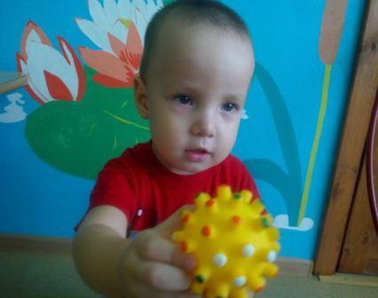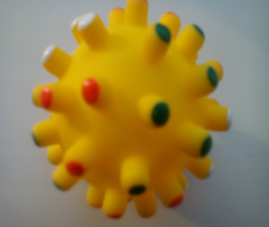
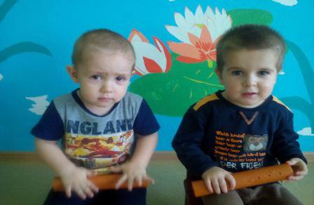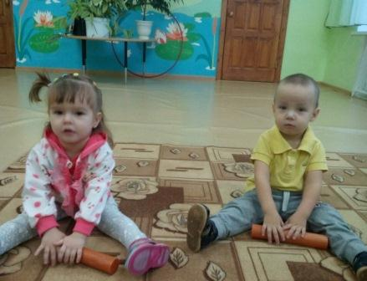
Замки из песка, камней и ракушек.
Специалисты рекомендуют: детишки должны чаще играть с песком и камешками. Наши малыши рисуют пальчиками на песке, строят башенки, лопатками набирают его в свои машинки и высыпают обратно. Перебирают камешки, ракушки.
Хорошо развивают руку разнообразные нанизывания. Можно нанизывать всё - пуговицы, бусы, рожки макароны, сушки. Мы сделали осьминогов, змей из старых ненужных фломастеров. Это отличная игра для развития кисти руки и координация руки и глаза.

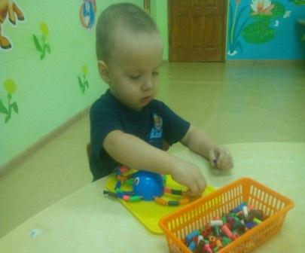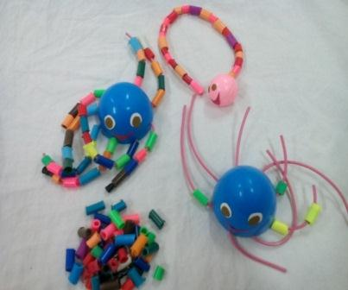

С пуговицами-шнурками сегодня дети всё меньше общаются: липучки и «молнии» экономят время, силы и тормозят развитие мелкой моторики. В настоящее время в магазинах развивающих игрушек достаточный ассортимент разнообразных игр-шнуровок. Наряду с магазинными образцами игр-шнуровок в детском саду используем самодельные образцы с целью развития сенсомоторной координации.
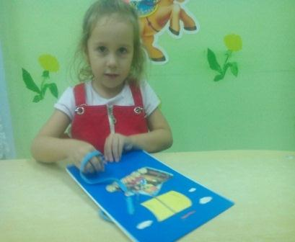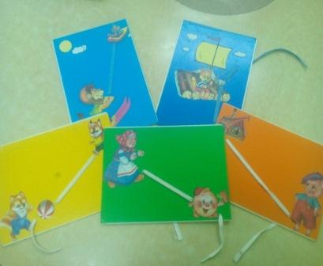

В «старые» времена люди росли без различных развивающих методик и вырастали в настоящих рукастых мастеров. «Бытовых» занятий, отлично развивающих руку и пальцы, было огромное количество! Сейчас они также незаслуженно забыты – время диктует свои правила, избавляя нас от множества дел. Кто сейчас, к примеру, возьмется перебирать крупу? А это занятие всегда было закреплено за младшими в семье: расторопные пальчики и зоркие глазки – лучшие помощники в таком деле. Кстати, и терпение тренировалось, и усидчивость, и сосредоточенность. Мы решили воспользоваться «бабушкиным рецептом».
Игры с предметами домашнего обихода. Предлагаем ребенку опустить кисти в коробку, помешать горох, сжимать-разжимать пальцы рук внутри «бассейна». В миску насыпали горох и пальцы запустили, Устроив там переполох, чтоб пальцы не грустили.
«Найди игрушку». Игрушки из киндер-сюрпризов «закопать» в «бассейне» с фасолью, предложить ребенку найти их и назвать.
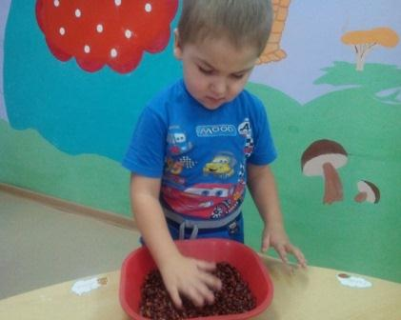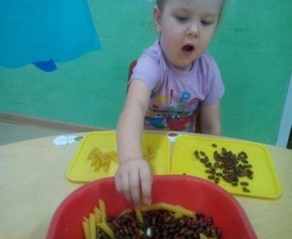

На дне – игрушки для детей, Мы их достанем без затей.
Крупы. В миску насыпаем любую крупу и даём её малышу. Он будет трогать крупу рукой или просыпать её сквозь пальчики. Эта игра хорошо развивает мелкую моторику и тактильные ощущения.
Также используем рисование на манке.
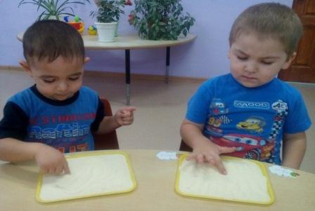
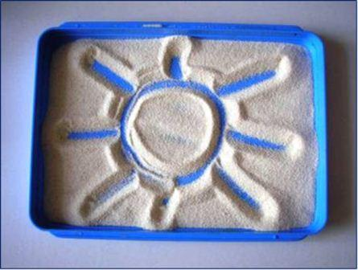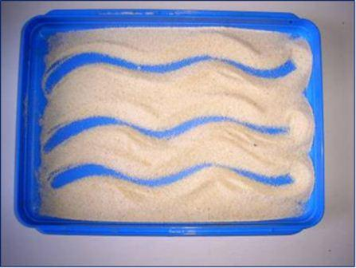

Занимаясь с детьми каждый день, мы замечаем, что движения рук, пальчиков наших малышей с каждым разом становятся все более
плавными, четкими и скоординированными.
И наступит время, когда наши малыши будут ловко и быстро работать всеми десятью пальцами, движения рук будут точными и аккуратными. Но прежде необходимо набраться терпения и понимания, ведь руки наших малышей пока еще «не слушаются» своих хозяев.

